
Федеральное государственное автономное образовательное учреждение высшего образования «Московский государственный технический университет имени Н.Э. Баумана (национальный исследовательский университет)» (МГТУ им. Н.Э. Баумана)

КАФЕДРА «Системы обработки информации и управления»

Дисциплина: Сети и телекоммуникации

Отчет по лабораторной работе №2
««Применение VLAN при проектировании и анализе локальных вычислительных сетей в пакете Cisco Packet Tracer»

Выполнил(а):
Афонин И.И.

ИУ5-52Б

Проверил(а): Антонов А.И.

Москва, 2025
Цель работы
Цель данной лабораторной работы – закрепление теоретических знаний в области конструирования и исследования характеристик локальных вычислительных сетей. Изучение способов маршрутизации внутри ЛВС при помощи программы Cisco Packet Tracer 8.2.0, приобретение практических навыков проектирования и моделирования работы сети, а также оценки принятых проектных решений.
Общий порядок выполнения лабораторной работы
- Расположить все конечные устройства в одной подсети. Посмотреть и зафиксировать процесс пересылки ARP пакета между узлами сети.
- Настроить в текущей конфигурации 3 VLAN, при чем как минимум для 1й VLAN устройства должны находиться более чем в 1м сегменте. После этого вновь посмотреть алгоритм отправки ARP пакета.
- Изменить текущую конфигурацию: настроить 3 разных подсети (каждая подсеть включает в себя устройства одного из VLAN), добавить роутер, подключенный к центральному коммутатору и добиться пересылки пакетов между разными подсетями. Снова посмотреть алгоритм пересылки ARP запроса в сети.
- При помощи протокола VTP настроить автоматическую синхронизацию данных VLAN между коммутаторами. Центральный коммутатор должен выступать в роли сервера, остальные – в роли клиентов. Отследить процесс согласования между коммутаторами.
- Дополнительно соединить центральный коммутатор с остальными коммутаторы по еще 1 каналу. Настроить etherchannel (по протоколу LACP) для агрегации полученных каналов.
Расположить все конечные устройства в одной подсети. Посмотреть и зафиксировать процесс пересылки ARP пакета между узлами сети.
Создадим локальную сеть, состоящую из “главного” свитча, соединённого с тремя “перифирийными” свитчами, которые в свою очередь соединены с парой PC (рисунок 1).
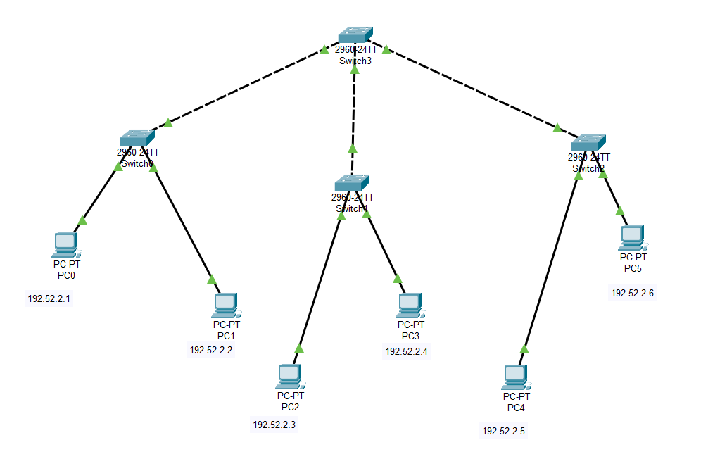
Рисунок 1 – Созданная локальная сеть
Настроим данную локальную сеть: присвоим устройствам в ней IP-адреса формата 192.52.2.n, где n – номер устройства. Так, через IP Configuration зададим каждому PC соответствующий адрес и маску подсети 255.255.255.0. Теперь, после настройки, попробуем переслать и зафиксировать процесс пересылки ARP-пакетов между устройствами. Для этого перейдём в режим “Simulation” и организуем пересылку пакетов, допустим, от PC0 к PC2. Пересылка пакетов получила статус “Successful”, сам ARP-пакет выглядит так (рисунок 2):
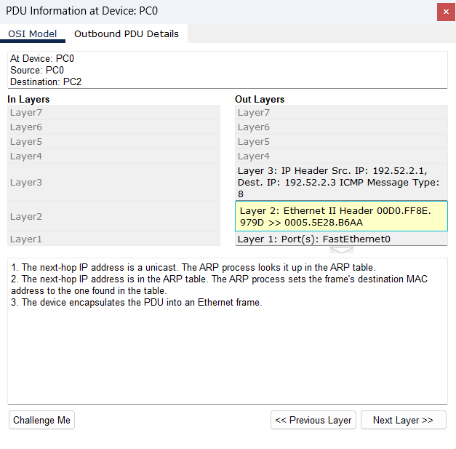
Рисунок 2 – ARP-пакет
Информацию о настроенных ARP-адресах на любом конечном устройстве можно получить через ARP-таблицу, выводимую через команду arp -a в Command Prompt (рисунок 3).
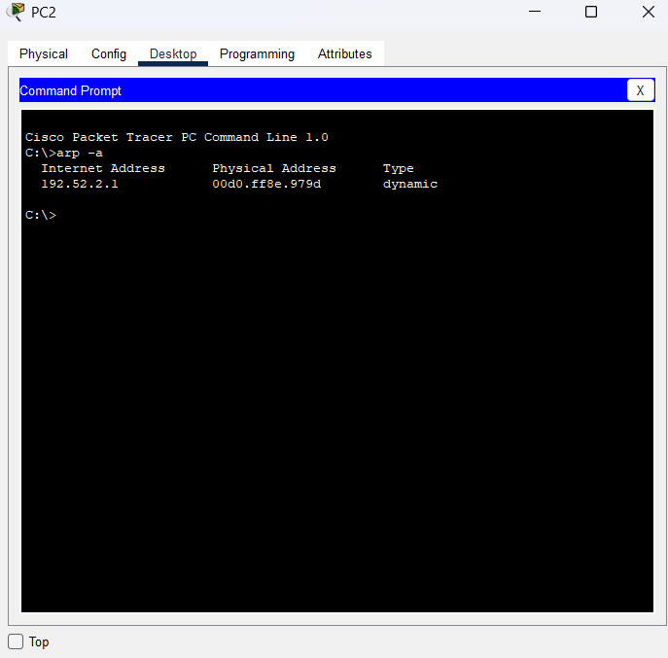
Рисунок 3 – Вывод ARP-таблицы на PC
Сам процесс пересылки ARP-пакета в данном случае выглядит следующим образом:
PC0 (192.52.2.1) проверяет свою ARP-таблицу, чтобы узнать, есть ли там соответствие между IP-адресом 192.52.2.3 и MAC-адресом.
- Если соответствие не найдено, PC0 генерирует ARP-запрос. ARP-запрос содержит:
- Целевой IP-адрес: 192.52.2.3
- MAC-адрес отправителя
- IP-адрес отправителя: 192.52.2.1
- Целевой MAC-адрес
- PC0 отправляет ARP-запрос в сеть. Поскольку целевой MAC-адрес широковещательный, запрос рассылается всем устройствам в локальной сети.
- Все устройства в сети получают ARP-запрос, но только PC2 обрабатывает его, так как IP-адрес 192.52.2.3 соответствует его собственному IP-адресу.
- ARP-ответ: PC2 генерирует ARP-ответ, который содержит:
- MAC-адрес отправителя (PC2)
- IP-адрес отправителя: 192.52.2.3
- Целевой MAC-адрес (PC0)
- Целевой IP-адрес: 192.52.2.1
- PC2 отправляет ARP-ответ непосредственно PC0 (unicast) по MAC-адресу
- PC0 получает ARP-ответ и обновляет свою ARP-таблицу, добавляя соответствие между IP-адресом 192.52.2.3 и MAC-адресом PC3.
- PC0 может отправлять данные непосредственно PC3, используя MAC-адрес PC3 в качестве целевого MAC-адреса в Ethernet-фрейме.
Настроить в текущей конфигурации 3 VLAN, при чем как минимум для 1й VLAN устройства должны находиться более чем в 1м сегменте. После этого вновь посмотреть алгоритм отправки ARP пакета.
Немного изменим вид сети, построенной на предыдущем шаге: разместим ПК в три разные сегмента, каждому из которых будет соответствовать свой VLAN (VLAN1 (VID 10), VLAN2 (VID 20), VLAN3 (VID 30)). Слева от каждого сегмента записаны соответствующие VLAN и адреса устройств, находящихся в них:
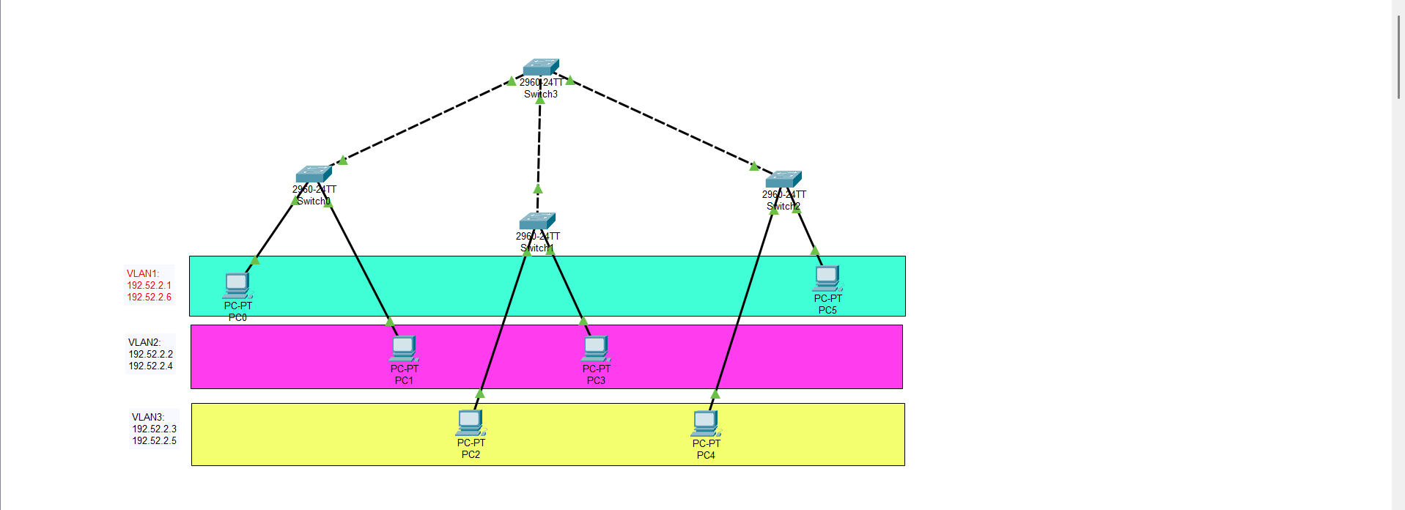
Рисунок 4 – Конфигурация сети с тремя VLAN
Настроим VLAN в сети следующим образом: в каждом свитче добавим в VLAN Database указанные VLAN. В главном свитче зададим статус “Trunk” и выберем только три VLAN для портов, соединяющихся со смежными свитчами. В трёх смежных свитчах на портах, соединяющихся с центральным свитчем также поставим режим “Trunk” и выберем только необходимые для каждого свитча VLAN (например, для Switch0 это будет VLAN1 и VLAN3). Для портов смежных свитчей, соединяющихся с PC выставим режим “Access” и укажем только необходимый VLAN (для того сегмента, в котором находится сам PC). Проверим правильность настройки VLAN, переслав пакеты с PC0 на PC5 и с PC0 на PC1. Первая операция получила статус “Successful”, вторая – “Failed”, что свидетельствует о правильной настройке (рисунок 5).
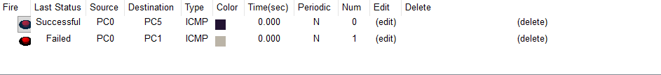
Рисунок 5 – Проверка правильности настройки VLAN
При пересылке ARP-пакет выглядит следующим образом:
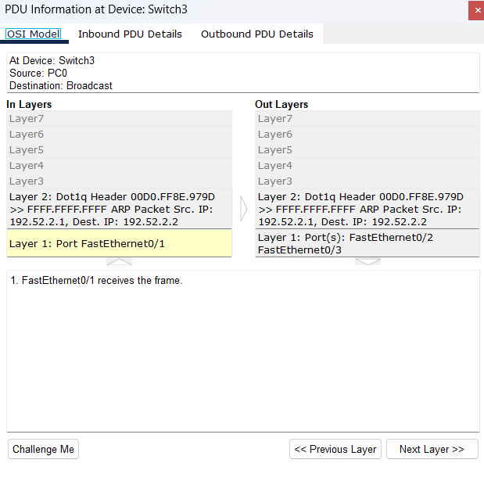
Рисунок 6 – ARP-пакет при пересылке в VLAN

Процесс пересылки ARP-пакета в рамках одного VLAN (с PC0 (192.52.2.1) на PC5 (192.52.2.6)) выглядит следующим образом:
1. PC0 проверяет свою ARP-таблицу.
2. PC0 отправляет ARP-запрос:
- Целевой IP-адрес: 192.52.2.6
- MAC-адрес отправителя
- IP-адрес отправителя: 192.52.2.1
- Целевой MAC-адрес
3. Пересылка ARP-запроса свитчами:
Switch0 получает ARP-запрос от PC0 и смотрит на VLAN, к которой принадлежит порт PC0 (VLAN 1). Он отправляет ARP-запрос на все порты, принадлежащие VLAN 1 (кроме порта, с которого пришел запрос). Центральный свитч (Switch3) получает ARP-запрос (с VLAN-тегом 1) через trunk-порт, смотрит на VLAN-тег и отправляет ARP-запрос на все другие порты, сконфигурированные для VLAN 1, включая trunk-порты, подключенные к другим коммутаторам. Switch2 получает ARP-запрос (с VLAN-тегом 1) через trunk-порт, смотрит на VLAN-тег и отправляет ARP-запрос на все порты, принадлежащие VLAN 1 (кроме порта, с которого пришел запрос).
4. PC5 получает ARP-запрос, так как он тоже находится в VLAN 1.
5. PC5 отправляет ARP-ответ PC0.
6. Пересылка ARP-ответа коммутаторами (уже unicast):
Switch2 получает ARP-ответ от PC5, смотрит в свою таблицу MAC-адресов, чтобы найти порт, к которому подключен PC0. Если запись найдена, он отправляет ARP-ответ только на этот порт (unicast). В противном случае он отправляет его на все порты VLAN 1 (кроме порта, с которого пришел запрос) и при этом запоминает MAC-адрес PC5 и порт. Центральный свитч получает ARP-ответ, смотрит в таблицу MAC-адресов. Отправляет ARP-ответ на порт, к которому подключен Switch0. Switch0 получает ARP-ответ, смотрит в таблицу MAC-адресов и отправляет ARP-ответ на порт PC0.
7. PC0 получает ARP-ответ и обновляет свою ARP-таблицу.
При пересылке ARP-пакета в рамках разных VLAN (с PC0 (192.52.2.1) на PC1 (192.52.2.2)) происходит следующее:
1. PC0 проверяет свою ARP-таблицу.
2. PC0 отправляет ARP-запрос:
- Целевой IP-адрес: 192.52.2.2
- MAC-адрес отправителя
- IP-адрес отправителя: 192.52.2.1
- Целевой MAC-адрес
3. Switch0 получает ARP-запрос от PC0. Коммутатор смотрит на VLAN, к которой принадлежит порт PC0 (VLAN 1). Он отправляет ARP-запрос на порты, принадлежащие VLAN 1 (кроме порта, с которого пришел запрос). Центральный коммутатор получит трафик с VLAN-тегом 1 на trunk-порту. Он отправит этот трафик *только* на порты, настроенные для VLAN 1.
4. PC3 не получает ARP-запрос, потому что он находится в VLAN 2, а ARP-запрос ограничен VLAN 1.
5. Поскольку PC3 не получил ARP-запрос, он не может отправить ARP-ответ. PC0 не узнает MAC-адрес PC3.
Изменить текущую конфигурацию: настроить 3 разных подсети (каждая подсеть включает в себя устройства одного из VLAN), добавить роутер, подключенный к центральному коммутатору и добиться пересылки пакетов между разными подсетями. Снова посмотреть алгоритм пересылки ARP запроса в сети.
Для начала подключим роутер к центральному свитчу и поставим галочку “On” напротив параметра Port Status порта подключения к центральному свитчу. На порте подключения к роутеру центрального свитча поставим режим “Trunk” и выберем только 3 созданных VLAN. Теперь перейдём к созданию виртуальных интерфейсов. Их необходимо создать на роутере, они будут выполнять функцию логического интерфейса для каждой VLAN.
Для VLAN1 введём следующий набор команд:
interface FastEthernet0/0.1
encapsulation dot1Q 10 (здесь 10 – тег VLAN1)
ip address 192.52.2.254 255.255.255.0 (зададим VLAN1 IP-адрес 192.52.2.254)
exit
Для VLAN2:
interface FastEthernet0/0.2
encapsulation dot1Q 20 (здесь 20 – тег VLAN2)
ip address 192.52.52.254 255.255.255.0 (зададим VLAN2 IP-адрес 192.52.52.254)
exit
Для VLAN3:
interface FastEthernet0/0.3
encapsulation dot1Q 30 (здесь 30 – тег VLAN3)
ip address 192.52.102.254 255.255.255.0 (зададим VLAN3 IP-адрес 192.52.102.254)
exit
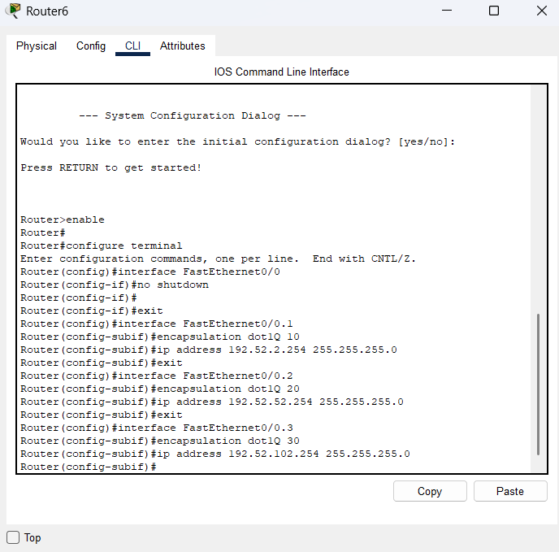
Рисунок 7 – Создание виртуальных интерфейсов в консоли роутера
Завершим настройку подсетей, задав в каждом PC шлюз по умолчанию (Default gateway) через IP Configuration: для PC, принадлежащих VLAN1 - 192.52.2.254, VLAN2 - 192.52.52.254, VLAN3 - 192.52.102.254. Пересылка пакетов между сетями прошла успешно (рисунок 8)
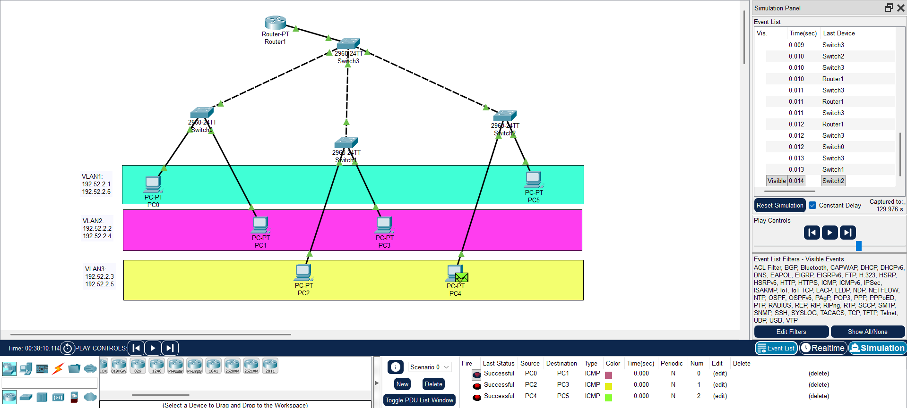
Рисунок 8 – Настроенные три локальные сети, пересылка пакетов между сетями
Алгоритм пересылки ARP-запросов примерно следующий:
1. PC0 определяет, что IP-адрес получателя (192.52.102.1) находится в другой подсети, поэтому пакет нужно отправить на шлюз по умолчанию (192.52.2.254 - IP подинтерфейса роутера для VLAN1).
2. PC0 проверяет свою ARP-таблицу на наличие соответствия между IP-адресом шлюза (192.52.2.254) и MAC-адресом. Если соответствие не найдено, PC0 отправляет ARP-запрос в сеть, как описано выше, но с целевым IP-адресом 192.52.2.254.
3. Роутер (точнее, подинтерфейс роутера Fa0/0.1) получает ARP-запрос и отвечает своим MAC-адресом.
4. PC0 получает ARP-ответ от роутера, добавляет MAC-адрес роутера в качестве целевого MAC-адреса в Ethernet-фрейме и отправляет пакет на шлюз (роутер). IP-адрес назначения в IP-пакете остается 192.52.102.1.
5. Роутер получает пакет:
• Роутер получает пакет на подинтерфейс FastEthernet0/0.1 (VLAN1).
• Роутер анализирует IP-адрес назначения (192.52.102.1).
• Роутер определяет, что IP-адрес назначения находится в сети, подключенной к подинтерфейсу FastEthernet0/0.3 (VLAN3).
6. Роутер проверяет свою ARP-таблицу на наличие соответствия между IP-адресом 192.52.102.1 и MAC-адресом PC1. Если соответствие не найдено, роутер отправляет ARP-запрос в VLAN3 (через подинтерфейс FastEthernet0/0.3) с целевым IP-адресом 192.52.102.1.
7. PC1 получает ARP-запрос и отвечает своим MAC-адресом.
8. Роутер получает ARP-ответ от PC1, добавляет MAC-адрес PC1 в качестве целевого MAC-адреса в Ethernet-фрейме, изменяет MAC-адрес отправителя на MAC-адрес подинтерфейса Fa0/0.3 и отправляет пакет в VLAN3 на PC1.
9. PC1 получает пакет.
10. Обратный путь: PC1 отправляет ответный пакет PC0, выполняя аналогичные шаги, но в обратном порядке.
Результат настройки межвлановской маршрутизации и виртуальных интерфейсов можно отследить на роутере через команду show ip interface brief (рисунок 9):
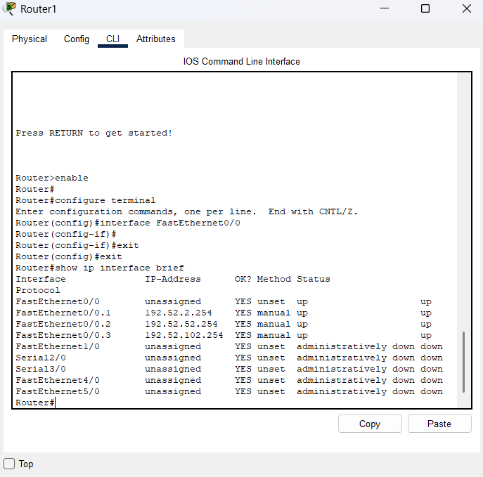
Рисунок 9 – Вывод настроенных виртуальных интерфейсов и их адресов
При помощи протокола VTP настроить автоматическую синхронизацию данных VLAN между коммутаторами. Центральный коммутатор должен выступать в роли сервера, остальные – в роли клиентов. Отследить процесс согласования между коммутаторами.
Для настройки VTP перейдём сначала в консоль центрального свитча и введём следующие команды:
enable
configure terminal
vtp domain Aboba (Aboba - имя домена VTP)
vtp mode server
vtp password 12345 (12345 - пароль VTP)
exit
end
Далее перейдём к настройке смежных свитчей. На каждом из них введём следующую последовательность команд:
enable
configure terminal
vtp domain Aboba
vtp mode client
vtp password 12345
exit
end
Теперь проверим правильность настройки статуса VTP. На центральном и смежных коммутаторах введём команду show vtp status и получим следующее (рисунки 10-11):
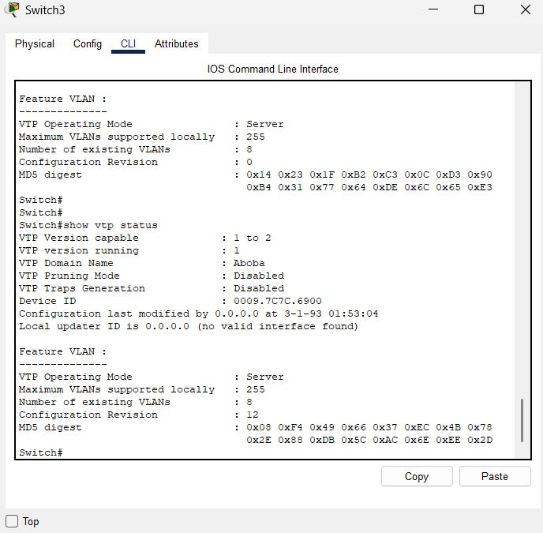
Рисунок 10 – Данные о настроенном протоколе VTP на центральном свитче
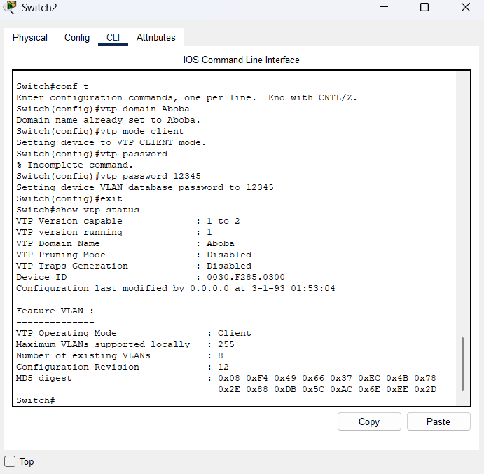
Рисунок 11 – Данные о настроенном протоколе VTP на смежном свитче
Конкретно в этих данных нас интересует параметр “Configuration Revision”: и на центральном, и на смежных свитчах присутствует одинаковое значение, а значит синхронизация настроена правильно. Попробуем проверить это, добавив на центральном свитче новый VLAN. Добавим “TestVLAN” с ID 999. После этого вновь введём show vtp status, получим следующий результат (рисунки 12-13):
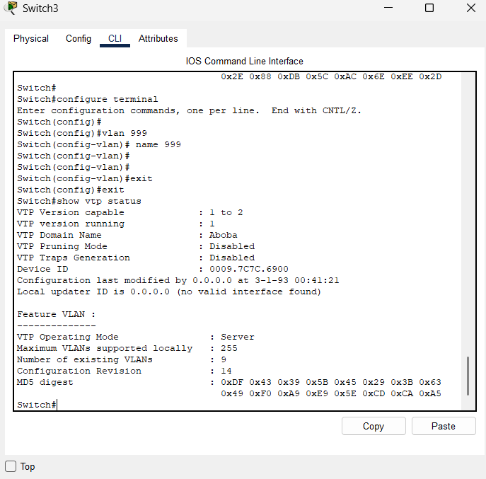
Рисунок 12 – Центральный свитч. Параметр “Configuration revision” изменился на “14”
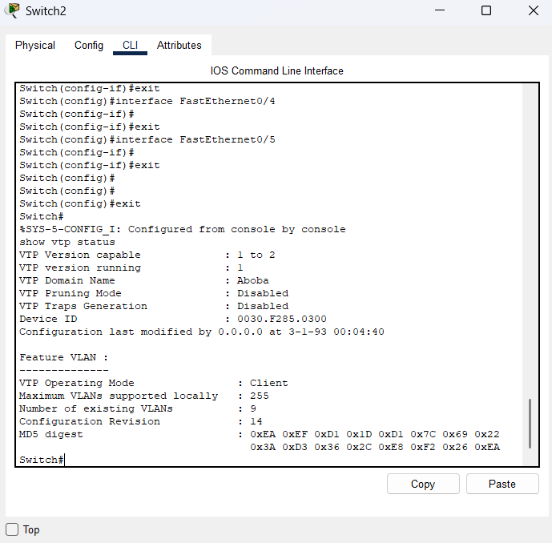
Рисунок 13 – Смежный свитч. Параметр “Configuration revision” так же изменился на “14”
Одинаковое значение параметра соответствует о правильности настройки VTP.
Дополнительно соединить центральный коммутатор с остальными коммутаторами по еще 1 каналу. Настроить etherchannel (по протоколу LACP) для агрегации полученных каналов.
Подключим дополнительно смежные свитчи к центральному, настроим на них режим Trunk. На центральном свитче для каждой пары портов подключенных смежных свитчей выполним следующий набор команд (пример для первого смежного свитча):
enable
configure terminal
interface range Fa0/1, Fa0/5 (Выбираем подключенную пару кабелей одного смежного свитча)
channel-group 1 mode active (Создаем channel-group 1 и активируем LACP)
no shutdown
exit
interface Port-channel1 (Входим в конфигурацию логического интерфейса Port-channel1)
switchport mode trunk
switchport trunk encapsulation dot1q
switchport trunk allowed vlan all
no shutdown
exit
Далее на каждом смежном свитче выполним следующий набор команд (пример для первого смежного свитча):
enable
configure terminal
interface range Fa0/3, Fa0/4
channel-group 1 mode passive (Создаем channel-group 1 и настраиваем LACP в режим passive)
no shutdown
exit
interface Port-channel1 (Входим в конфигурацию логического интерфейса Port-channel1)
switchport mode trunk
switchport trunk encapsulation dot1q
switchport trunk allowed vlan all (Разрешаем все VLANы)
no shutdown
exit
Для проверки настроенного протокола введём, допустим, на центральном свитче команду show etherchannel summary (рисунок 14):
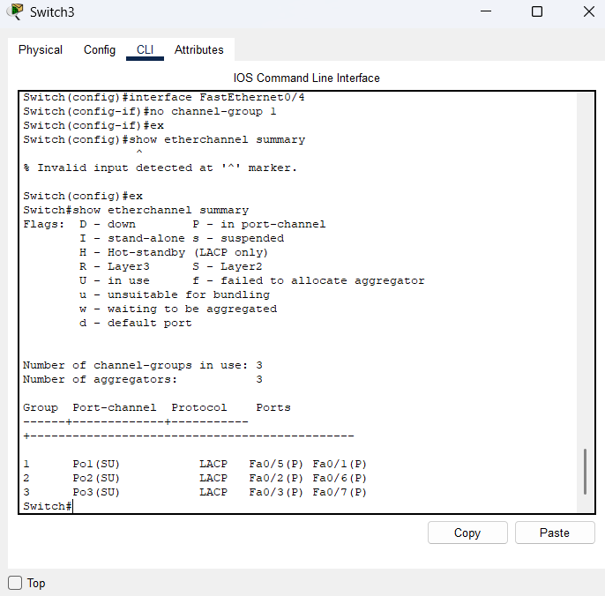
Рисунок 14 – Листинг протокола etherchannel
В выведенном листинге видим настроенные нами пары портов и обозначение протокола LACP. Настройка завершена.
Вывод: таким образом, я научился настраивать работу VLAN для разделения сети на подсети, а также закрепил ранее полученные навыки использования Cisco Packet Tracer 8.2.0.

